《数据库系统》

大作业

题 目: | 水果商城系统 数据库设计
班 级: | 软件24-4班
专 业: | 软件工程
姓 名: | 梁震宇
学 号: | 2404060404
日 期: | 2025年11月30日

一、数据库的背景及功能需求
  - 项目背景
随着互联网技术的飞速发展和消费升级的不断推进，生鲜水果线上购买已从“新鲜事物”转变为城市居民日常消费的核心方式之一。尤其是近五年来，在“社区团购”“前置仓”“产地直发”等新零售模式的强力推动下，水果电商呈现爆发式增长，市场规模持续扩大，消费者对品质、新鲜度、配送时效的要求也随之水涨船高。然而，与服装、数码等标准化商品不同，水果作为典型的非标、高损耗、强时效生鲜品类，其线上交易始终面临一系列行业性难题：保质期短、易损易腐、价格波动频繁、库存难以精准控制、冷链物流成本高企。这些痛点直接导致传统水果电商普遍存在高退货率、高损耗率、低复购率以及用户信任度不足等问题。
首先，水果种类与产地的多样化使得商品信息异常复杂。同一品类可能同时存在多个产地、不同成熟度、多种包装规格，消费者在选购时极易迷茫，而商家也难以通过传统方式实现精细化管理。其次，水果价格受季节、天气、产地供需影响剧烈波动，若历史订单金额随商品调价而变化，将严重破坏财务对账与用户信任。再次，生鲜属性决定了库存必须做到“秒级精准”，任何超卖都可能导致无法履约，而库存积压又会带来巨大损耗。最后，临期水果若不能及时处理，不仅造成经济损失，更可能引发食品安全隐患。
在这一背景下，建立一套科学、规范、高可用的水果生鲜电商数据库系统显得尤为迫切。通过在数据库层面系统性地管理商品保质期、实时库存、订单快照、地址快照、评价绑定等核心信息，能够为业务层提供强有力的数据支撑，从源头上解决超卖、价格穿透、临期滞销、刷单刷评等行业顽疾。
本项目正是在上述现实需求驱动下，以“水果生鲜电商商城”为主题，设计并实现了一个结构完整、约束严谨、高度贴合实际业务的小型生产级数据库系统。该系统以 MySQL 为技术载体，完整覆盖了用户注册、地址管理、商品分类、商品上架、购物车、订单生成、库存管理、评价体系等核心业务环节，充分体现了数据库技术在解决生鲜电商痛点中的关键作用。
本项目不仅是对《数据库系统概论》课程所学知识点的系统性实践与深度巩固，更为中小型水果商家、社区团购平台以及创业团队提供了一个可直接参考、可快速落地的数据库设计模板。在生鲜电商竞争日趋白热化的今天，一个健壮、可扩展的数据库底座正是决定平台成败的关键要素。因此，本项目不仅具有重要的教学意义，更具备显著的实际应用价值与商业参考意义，有望成为推动水果生鲜行业数字化、精细化运营的重要技术支撑。

  - 功能需求
- 数据库设计与管理
系统以 MySQL 为数据库平台，设计并实现了 8 张核心业务表：用户表（t_user）、收货地址表（t_address）、商品分类表（t_category）、商品表（t_goods）、购物车表（t_cart）、订单表（t_order）、订单明细表（t_order_item）、评价表（t_review）。所有表均已完成完整的字段定义、数据类型选择、主键、外键、唯一约束、CHECK 约束以及默认值设置，确保实体完整性、参照完整性和用户定义完整性得到充分保障。通过规范化设计，所有关系模式均达到第三范式（3NF）并满足巴斯-科德范式（BCNF），有效消除了数据冗余与各类更新异常。 为提升查询效率，已为手机号（t_user.phone）、订单编号（t_order.order_no）等高频检索字段建立唯一索引，为后续业务查询提供了良好的性能基础。
- 用户模块
系统支持用户通过手机号进行注册与登录，注册时记录用户名、手机号（唯一）、密码、注册时间及账户状态等信息。用户表中手机号字段采用唯一约束，保证同一手机号只能注册一个账户。系统为后续实现手机号验证码登录、密码加密存储等功能预留了清晰的数据结构。
- 收货地址管理模块
用户可在系统中添加、修改、删除多条收货地址，每条地址包含收货人姓名、联系电话、省、市、区及详细地址，并支持设置默认地址。订单生成时，系统将当前选中的收货地址完整快照保存至订单表的 address_snapshot 字段，确保即使用户后续修改或删除地址，历史订单仍能准确显示下单时的地址信息。
- 商品分类与商品管理模块
系统支持多级商品分类，通过 t_category 表的 parent_id 字段实现树形结构，便于构建“水果 → 进口水果 → 奇异果”等层级关系。 商品表完整记录了生鲜水果所需的关键属性，包括商品名称、所属分类、产地、单价、库存数量、保质期（天数）、计量单位、主图路径、上下架状态及上架时间等，为后续实现临期提醒、自动下架、库存预警等功能提供了坚实的数据支撑。
- 购物车管理模块
系统实现了数据库持久化的购物车功能。用户在登录状态下可将商品加入购物车、修改购买数量或删除记录，购物车数据以 user_id 和 goods_id 作为复合主键存储于 t_cart 表。只要用户使用同一账号再次登录，即可通过查询该表恢复其购物车内容，为后续前端购物车展示接口提供了完整可靠的数据基础。
- 订单管理模块
系统支持生成订单主表与订单明细表。订单明细中专门保存了下单瞬间的商品单价快照（unit_price），彻底解决了商品调价后历史订单金额“穿透”的问题。订单主表记录唯一订单编号、用户ID、总金额、订单状态、下单时间及地址快照等核心信息，为后续订单查询、售后处理、对账统计等业务提供了准确的历史依据。
- 评价管理模块
系统允许用户对已完成订单中的商品进行评价，每条评价记录同时关联订单ID和商品ID，并包含评分（1-5星）、评价内容、评价时间等字段。通过在评价表中同时保存 order_id 与 goods_id，为后续通过唯一约束实现“一单一商品仅允许评价一次”的防刷评机制奠定了结构基础。
- 数据操作与查询支持
系统已提供完整的增、删、改、查 SQL 示例，包括单表基本操作、多表联合查询（如查询某用户全部订单及商品明细）、嵌套子查询（如查找购买过特定商品的所有用户）等，所有语句均已在 MySQL 环境中实际执行通过，充分验证了数据库设计的正确性与实用性。

二、数据库的概念结构设计
2.1 实体描述
2.1.1 用户（t_user）
user_id：用户ID，主键
username：用户名，唯一
password：密码（加密存储）
phone：手机号，唯一
create_time：注册时间
status：账户状态（1正常 0禁用）
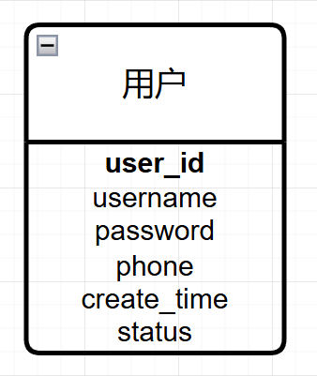
图1

2.1.2 商品（t_goods）
goods_id：商品ID，主键
category_id：所属分类ID，外键
name：商品名称
origin：产地
price：当前单价
unit：计量单位（如“5斤”、“6个”）
stock：库存数量
shelf_life：保质期天数
main_image：主图URL
status：上下架状态（1上架 0下架）
create_time：上架时间
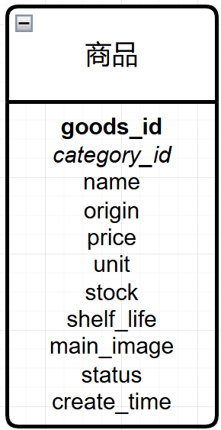
图2

2.1.3 收货地址（t_address）
address_id：地址ID，主键
user_id：所属用户ID，外键
receiver：收货人姓名
phone：收货人联系电话
province：省份
city：城市
district：区县
detail：详细地址
is_default：是否默认地址（1是 0否）
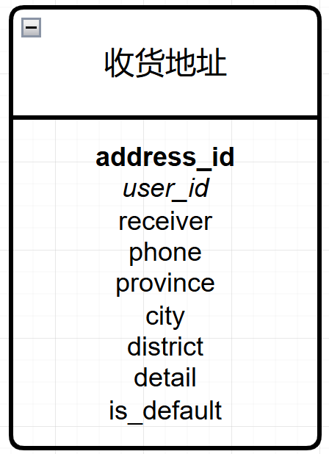
图3

2.1.4 商品分类（t_category）
category_id：分类ID，主键
name：分类名称
parent_id：父分类ID（0表示一级分类）
level：分类层级
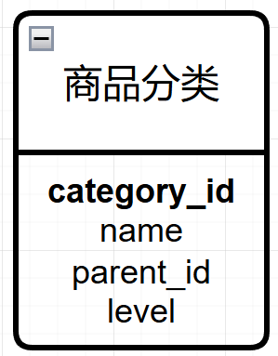
图4

2.1.5 购物车（t_cart）
user_id：用户ID，外键
goods_id：商品ID，外键
quantity：购买数量
add_time：加入购物车时间 （复合主键：user_id + goods_id）
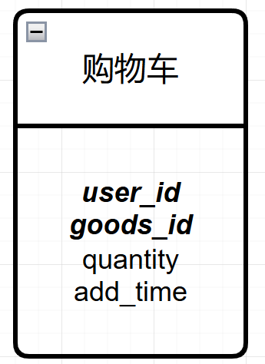
图5

2.1.6 订单（t_order）
order_id：订单ID，主键
order_no：订单编号，唯一
user_id：下单用户ID，外键
total_amount：订单总金额
order_status：订单状态
pay_type：支付方式
address_snapshot：下单时地址快照
create_time：下单时间
pay_time：支付时间
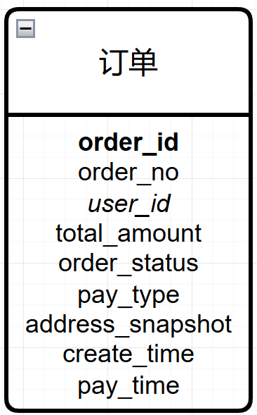
图6

2.1.7 订单明细（t_order_item）
order_id：所属订单ID，外键
goods_id：商品ID，外键
quantity：购买数量
unit_price：下单时单价快照
subtotal：小计金额 （复合主键：order_id + goods_id）
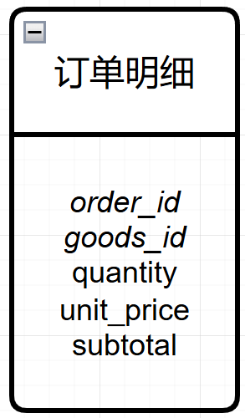
图7

2.1.8 评价（t_review）
review_id：评价ID，主键
order_id：所属订单ID，外键
goods_id：评价商品ID，外键
user_id：评价用户ID，外键
score：评分（1-5）
content：评价内容
images：评价图片（多张逗号分隔）
create_time：评价时间
is_show：是否显示（1是 0否）
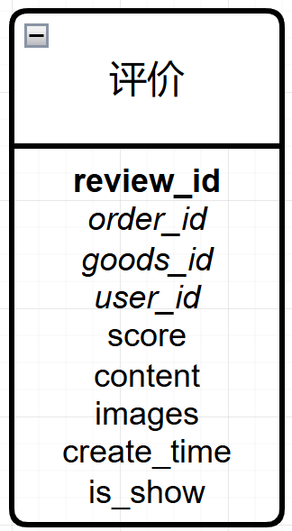
图8

2.2 项目E-R图（联系描述）
- 用户（User）与收货地址（Address）之间是一对多关系（1:N）。
一个用户可以拥有多个收货地址。 每个收货地址只能属于一个用户。
联系名：拥有
- 用户（User）与购物车（Cart）之间是一对多关系（1:N）。
一个用户只能拥有一个购物车（但购物车里可包含多条记录）。 每条购物车记录必须属于一个用户。
联系名：加入
- 用户（User）与订单（Order）之间是一对多关系（1:N）。
一个用户可以下多个订单。 每个订单只能属于一个用户。
联系名：下
- 用户（User）与评价（Review）之间是一对多关系（1:N）。
一个用户可以发表多条评价。 每条评价只能由一个用户发表。
联系名：发表
- 商品分类（Category）与商品（Goods）之间是一对多关系（1:N）。
一个分类可以包含多个商品。 每个商品只能属于一个分类。
联系名：包含（或“属于”，视箭头方向）
- 用户（User）与商品（Goods）之间是多对多关系（M:N）。
一个用户可以将多个商品加入购物车，一个商品也可以被多个用户加入购物车。 该多对多关系通过中间实体“购物车（Cart）”来解决。联系名：加入购物车 / 被加入
- 商品（Goods）与订单明细（OrderItem）之间是一对多关系（1:N）。
一个商品可以出现在多个订单的明细中。 每条订单明细只能对应一个商品。
联系名：被购买（或“包含”）
- 订单（Order）与订单明细（OrderItem）之间是一对多关系（1:N）。
一个订单可以包含多条订单明细。 每条订单明细只能属于一个订单。
联系名：包含
- 订单（Order）与评价（Review）之间是一对多关系（1:N）。
一个订单可以产生多条评价（订单内多个商品分别评价）。 每条评价必须对应一个订单。
联系名：被评价
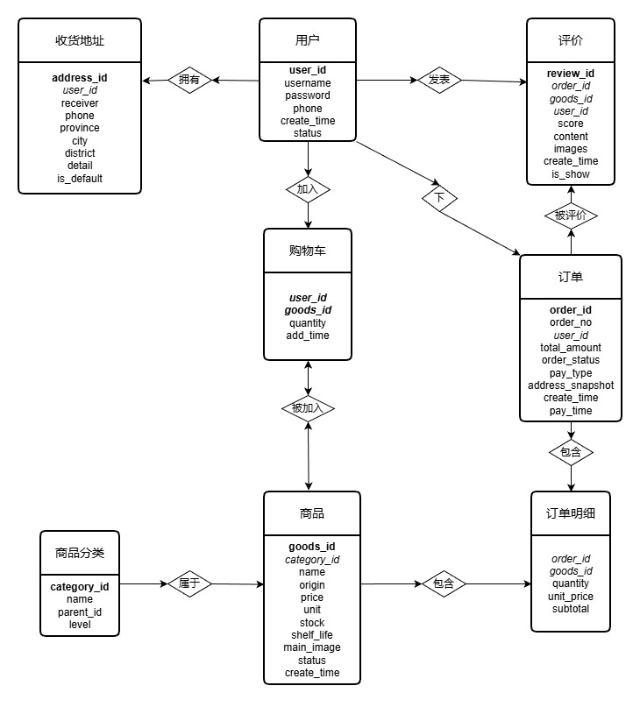
图9
三、数据库的逻辑结构设计
3.1 将E-R图转换成关系模型
- 用户（t_user）
t_user(user_id, username, password, phone, create_time, status)
user_id：主键，唯一标识一个用户。
- 收货地址（t_address）
t_address(address_id, user_id, receiver, phone, province, city, district, detail, is_default)
address_id：主键，唯一标识一条收货地址记录。
user_id：外键，关联到t_user表的user_id。
- 商品分类（t_category）
t_category(category_id, name, parent_id, level)
category_id：主键，唯一标识一个商品分类。
- 商品（t_goods）
t_goods(goods_id, category_id, name, origin, price, unit, stock, shelf_life, main_image, status, create_time)
goods_id：主键，唯一标识一个商品。
category_id：外键，关联到t_category表的category_id。
- 购物车（t_cart）
t_cart(user_id, goods_id, quantity, add_time)
复合主键：(user_id, goods_id)
user_id：外键，关联到t_user表的user_id。
goods_id：外键，关联到t_goods表的goods_id。
- 订单（t_order）
t_order(order_id, order_no, user_id, total_amount, order_status, pay_type, address_snapshot, create_time, pay_time)
order_id：主键，唯一标识一个订单。
order_no：唯一键。
user_id：外键，关联到t_user表的user_id。
- 订单明细（t_order_item）
t_order_item(order_id, goods_id, quantity, unit_price, subtotal)
复合主键：(order_id, goods_id)
order_id：外键，关联到t_order表的order_id。
goods_id：外键，关联到t_goods表的goods_id。
- 评价（t_review）
t_review(review_id, order_id, goods_id, user_id, score, content, images, create_time, is_show)
review_id：主键，唯一标识一条评价记录。
order_id：外键，关联到t_order表的order_id。
goods_id：外键，关联到t_goods表的goods_id。
user_id：外键，关联到t_user表的user_id。

3.2 范式分类
在数据库设计中，范式是用于指导如何组织数据库中数据的一系列规则。以下是常见的几个范式：
1. 第一范式（1NF）：确保每列的原子性，即每列都是不可分割的最小数据单位，表中没有重复的行。
2. 第二范式（2NF）：在满足1NF的基础上，确保表中的所有非主属性完全依赖于主键。
3. 第三范式（3NF）：在满足2NF的基础上，确保表中的所有属性不仅依赖于主键，而且不存在传递依赖。
4. 巴斯-科德范式（BCNF）：在满足3NF的基础上，确保对于每一个非平凡的函数依赖X → Y，X都是一个超键。

所有关系模式均已满足第三范式（3NF）及BCNF，具体分析如下：
- t_user、t_address、t_category、t_goods、t_order、t_review 这些表均采用单一主键，所有非主属性完全依赖于主键，不存在部分依赖和传递依赖，满足1NF、2NF、3NF及BCNF。
- t_cart 复合主键(user_id, goods_id)，quantity、add_time完全依赖于整个复合主键，不存在部分依赖和传递依赖，满足1NF、2NF、3NF及BCNF。
- t_order_item 复合主键(order_id, goods_id)，quantity、unit_price、subtotal完全依赖于整个复合主键，不存在部分依赖和传递依赖，满足1NF、2NF、3NF及BCNF。
至此，本系统所有关系模式均已达到第三范式（3NF），并进一步满足巴斯-科德范式（BCNF），数据冗余最小、一致性最强，完全符合规范化设计要求。

- 数据库设计实现
4.1 建库建表
4.1.1 建立数据库
CREATE DATABASE fruit_mall
DEFAULT CHARACTER SET utf8mb4
COLLATE utf8mb4_unicode_ci;

USE fruit_mall;
表1

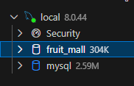
图10
4.1.2 创建用户表
-- 创建用户表
CREATE TABLE t_user (
user_id BIGINT AUTO_INCREMENT PRIMARY KEY COMMENT '用户ID',
username VARCHAR(50) NOT NULL UNIQUE COMMENT '用户名',
password VARCHAR(100) NOT NULL COMMENT '密码（加
密存储）',
phone CHAR(11) NOT NULL UNIQUE COMMENT '手机号',
create_time DATETIME DEFAULT CURRENT_TIMESTAMP COMMENT '注册时间',
status TINYINT DEFAULT 1 COMMENT '1正常 0禁用'
) ENGINE = InnoDB COMMENT = '用户表';
表2
图11

4.1.3 创建收货地址表
CREATE TABLE t_address (
address_id BIGINT AUTO_INCREMENT PRIMARY KEY COMMENT '地址ID',
user_id BIGINT NOT NULL COMMENT '用户ID',
receiver VARCHAR(50) NOT NULL COMMENT '收货人',
phone CHAR(11) NOT NULL COMMENT '联系电话',
province VARCHAR(20) NOT NULL COMMENT '省份',
city VARCHAR(20) NOT NULL COMMENT '城市',
district VARCHAR(20) NOT NULL COMMENT '区县',
detail VARCHAR(200) NOT NULL COMMENT '详细地址',
is_default TINYINT DEFAULT 0 COMMENT '是否默认地址 1是 0否',
FOREIGN KEY (user_id) REFERENCES t_user (user_id) ON DELETE CASCADE
) ENGINE = InnoDB COMMENT = '收货地址表';
表3
图12

4.1.4 创建商品分类表
-- 创建商品分类表
CREATE TABLE t_category (
category_id BIGINT AUTO_INCREMENT PRIMARY KEY COMMENT '分类ID',
name VARCHAR(50) NOT NULL COMMENT '分类名称',
parent_id BIGINT DEFAULT 0 COMMENT '父分类ID，0表示一级分类',
level TINYINT DEFAULT 1 COMMENT '层级'
) ENGINE = InnoDB COMMENT = '商品分类表';
表4

图13
4.1.5 创建商品表
-- 创建商品表
CREATE TABLE t_goods (
goods_id BIGINT AUTO_INCREMENT PRIMARY KEY COMMENT '商品ID',
category_id BIGINT NOT NULL COMMENT '分类ID',
name VARCHAR(100) NOT NULL COMMENT '商品名称',
origin VARCHAR(50) COMMENT '产地',
price DECIMAL(10, 2) NOT NULL COMMENT '单价',
unit VARCHAR(10) DEFAULT 'kg' COMMENT '单位',
stock INT DEFAULT 0 CHECK (stock >= 0) COMMENT '库存',
shelf_life INT COMMENT '保质期天数',
main_image VARCHAR(500) COMMENT '主图URL',
status TINYINT DEFAULT 1 COMMENT '1上架 0下架',
create_time DATETIME DEFAULT CURRENT_TIMESTAMP COMMENT '上架时间',
FOREIGN KEY (category_id) REFERENCES t_category (category_id)
) ENGINE = InnoDB COMMENT = '商品表';
表5

图14
4.1.6 创建购物车表
-- 创建购物车表
CREATE TABLE t_cart (
user_id BIGINT NOT NULL COMMENT '用户ID',
goods_id BIGINT NOT NULL COMMENT '商品ID',
quantity INT NOT NULL DEFAULT 1 CHECK (quantity > 0) COMMENT '数量',
add_time DATETIME DEFAULT CURRENT_TIMESTAMP COMMENT '加入时间',
PRIMARY KEY (user_id, goods_id),
FOREIGN KEY (user_id) REFERENCES t_user (user_id) ON DELETE CASCADE,
FOREIGN KEY (goods_id) REFERENCES t_goods (goods_id) ON DELETE CASCADE
) ENGINE = InnoDB COMMENT = '购物车表';
表6

图15
4.1.7 创建订单表
-- 创建订单表
CREATE TABLE t_order (
order_id BIGINT AUTO_INCREMENT PRIMARY KEY COMMENT '订单ID',
order_no CHAR(20) UNIQUE NOT NULL COMMENT '订单编号',
user_id BIGINT NOT NULL COMMENT '用户ID',
total_amount DECIMAL(12, 2) NOT NULL COMMENT '订单总金额',
order_status TINYINT DEFAULT 1 COMMENT '1待支付 2已支付 3已发货 4已完成 5已取消',
pay_type VARCHAR(20) COMMENT '支付方式',
address_snapshot VARCHAR(500) COMMENT '下单时地址快照',
create_time DATETIME DEFAULT CURRENT_TIMESTAMP COMMENT '下单时间',
pay_time DATETIME COMMENT '支付时间',
FOREIGN KEY (user_id) REFERENCES t_user (user_id)
) ENGINE = InnoDB COMMENT = '订单主表';
表7

图16
4.1.8 创建订单明细表
-- 创建订单明细表
CREATE TABLE t_order_item (
order_id BIGINT NOT NULL COMMENT '订单ID',
goods_id BIGINT NOT NULL COMMENT '商品ID',
quantity INT NOT NULL COMMENT '购买数量',
unit_price DECIMAL(10, 2) NOT NULL COMMENT '下单时单价快照',
subtotal DECIMAL(10, 2) NOT NULL COMMENT '小计',
PRIMARY KEY (order_id, goods_id),
FOREIGN KEY (order_id) REFERENCES t_order (order_id) ON DELETE CASCADE,
FOREIGN KEY (goods_id) REFERENCES t_goods (goods_id)
) ENGINE = InnoDB COMMENT = '订单明细表';
表8

图17
4.1.9 创建评价表
-- 创建评价表
CREATE TABLE t_review (
review_id BIGINT AUTO_INCREMENT PRIMARY KEY COMMENT '评价ID',
order_id BIGINT NOT NULL COMMENT '订单ID',
goods_id BIGINT NOT NULL COMMENT '商品ID',
user_id BIGINT NOT NULL COMMENT '用户ID',
score TINYINT NOT NULL CHECK (score BETWEEN 1 AND 5) COMMENT '1-5星',
content TEXT COMMENT '评价内容',
images VARCHAR(1000) COMMENT '评价图片，多张用逗号分隔',
create_time DATETIME DEFAULT CURRENT_TIMESTAMP COMMENT '评价时间',
is_show TINYINT DEFAULT 1 COMMENT '是否显示',
FOREIGN KEY (order_id) REFERENCES t_order (order_id) ON DELETE CASCADE,
FOREIGN KEY (goods_id) REFERENCES t_goods (goods_id),
FOREIGN KEY (user_id) REFERENCES t_user (user_id)
) ENGINE = InnoDB COMMENT = '评价表';
表9

图18
4.2 实现增删改查等SQL语句
4.2.1增加（插入）数据
-- 插入用户测试数据

INSERT INTO t_user (username, password, phone, create_time, status) VALUES
('张三', 'e10adc3949ba59abbe56e057f20f883e', '13800138001', NOW(), 1),
('李四', 'e10adc3949ba59abbe56e057f20f883e', '13800138002', NOW(), 1),
('王五', 'e10adc3949ba59abbe56e057f20f883e', '13800138003', NOW(), 1),
('赵六', 'e10adc3949ba59abbe56e057f20f883e', '13800138004', NOW(), 1),
('小红', 'e10adc3949ba59abbe56e057f20f883e', '13800138005', NOW(), 1);
表10

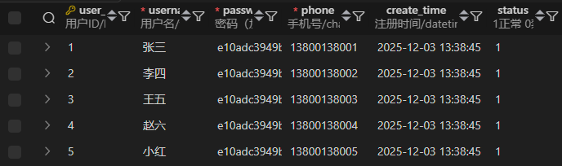
图19
-- 插入商品分类测试数据
INSERT INTO t_category (name, parent_id, level) VALUES
('水果', 0, 1),
('进口水果', 1, 2),
('国产水果', 1, 2),
('橙子', 3, 3),
('苹果', 3, 3);
表11
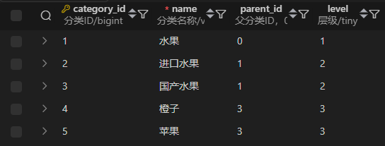
图20
-- 插入商品测试数据
INSERT INTO t_goods (category_id, name, origin, price, unit, stock, shelf_life, main_image, status) VALUES
(4, '江西脐橙', '江西赣州', 12.90, '5斤', 100, 15, '/images/orange.jpg', 1),
(4, '湖南冰糖橙', '湖南永州', 15.80, '5斤', 80, 12, '/images/orange2.jpg', 1),
(2, '佳沛阳光金奇异果', '新西兰', 49.90, '6个', 60, 30, '/images/kiwi.jpg', 1),
(5, '陕西红富士苹果', '陕西', 19.90, '5斤', 120, 60, '/images/apple.jpg', 1),
(5, '烟台红富士', '山东烟台', 22.90, '5斤', 90, 60, '/images/apple2.jpg', 1);
表12
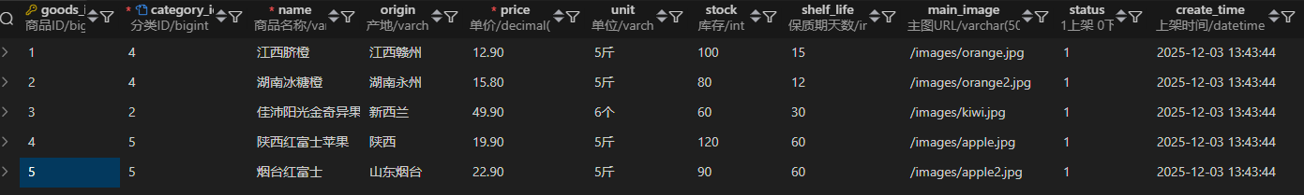
图21
-- 插入收货地址测试数据（用户张三）
INSERT INTO t_address (user_id, receiver, phone, province, city, district, detail, is_default) VALUES
(1, '张三', '13800138001', '北京市', '北京市', '朝阳区', '望京SOHO T3 20层', 1),
(1, '张三', '13800138001', '广东省', '深圳市', '南山区', '腾讯大厦', 0);
表13
图22
-- 插入购物车数据
INSERT INTO t_cart (user_id, goods_id, quantity, add_time) VALUES
(1, 1, 2, NOW()),
(1, 3, 1, NOW()),
(2, 2, 3, NOW()),
(3, 4, 1, NOW());
表14
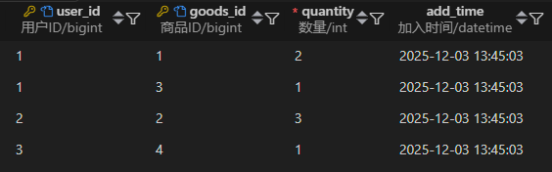
图23
-- 插入订单及订单明细（模拟用户1下单）
-- 先插入订单
INSERT INTO t_order (order_no, user_id, total_amount, order_status, pay_type, address_snapshot, create_time)
VALUES ('OD20251201001', 1, 75.70, 2, '微信支付', '北京市朝阳区望京SOHO 张三 13800138001', NOW());

-- 再插入订单明细
INSERT INTO t_order_item (order_id, goods_id, quantity, unit_price, subtotal) VALUES
(1, 1, 2, 12.90, 25.80),
(1, 3, 1, 49.90, 49.90);
表15
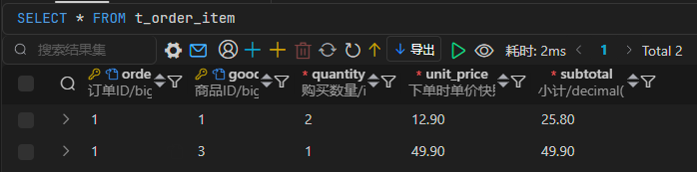
图24
-- 插入评价数据

INSERT INTO t_review (order_id, goods_id, user_id, score, content, images, create_time) VALUES
(1, 1, 1, 5, '橙子很甜，新鲜，物流也快！', '/images/review1.jpg,/images/review2.jpg', NOW()),
(1, 3, 1, 5, '奇异果非常好吃，下次还会买！', '/images/kiwi_review.jpg', NOW());
表16
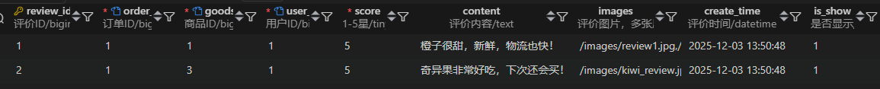
图25
4.2.2 查询数据
简单查询
-- 查询所有上架的商品
SELECT goods_id, name, price, stock, origin FROM t_goods WHERE status = 1;
表17
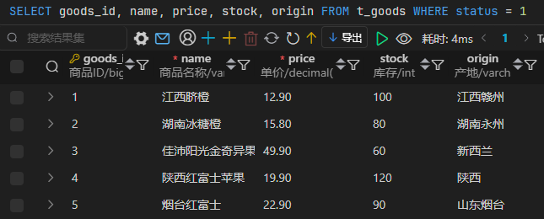
图26
多表联合查询
-- 查询用户张三的所有订单及商品详情
SELECT o.order_no, o.create_time, o.total_amount, o.order_status, g.name, oi.quantity, oi.unit_price
FROM
t_order o
JOIN t_order_item oi ON o.order_id = oi.order_id
JOIN t_goods g ON oi.goods_id = g.goods_id
WHERE
o.user_id = 1;
表18
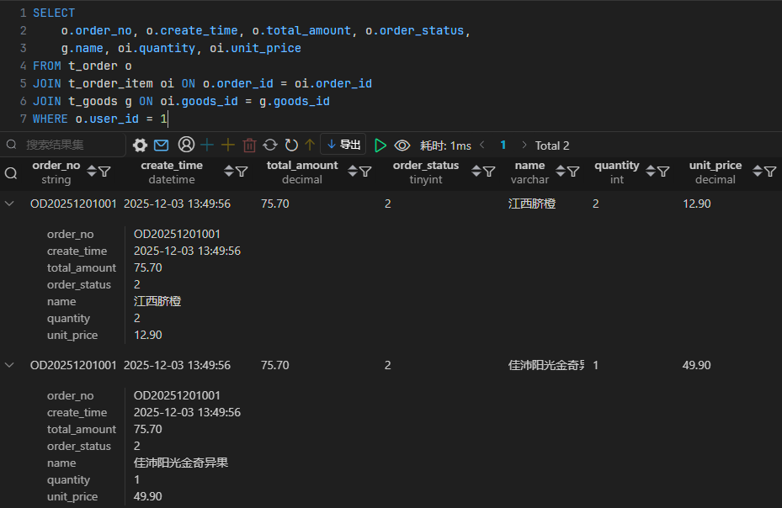
图27
嵌套查询
-- 查询购买过“江西脐橙”的所有用户手机号
SELECT phone FROM t_user
WHERE user_id IN (
SELECT o.user_id FROM t_order o
JOIN t_order_item oi ON o.order_id = oi.order_id
WHERE oi.goods_id = 1
);
表19

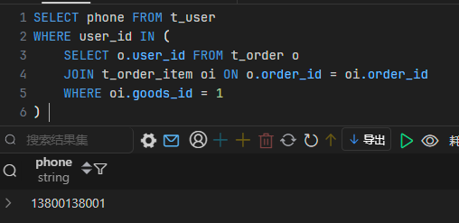
图28
4.2.3 修改（更新）数据
-- 修改商品价格（江西脐橙涨价）
UPDATE t_goods SET price = 14.90 WHERE goods_id = 1;

-- 修改订单状态为“已发货”
UPDATE t_order SET order_status = 3 WHERE order_no = 'OD20251201001';

-- 用户修改默认地址
UPDATE t_address SET is_default = 0 WHERE user_id = 1;
-- 先清除旧默认
UPDATE t_address SET is_default = 1 WHERE address_id = 2;
-- 设置新默认
表20

4.2.4 删除数据
-- 删除购物车中的某商品
DELETE FROM t_cart WHERE user_id = 1 AND goods_id = 3;

-- 取消订单（逻辑删除，实际生产中改为改状态，这里演示物理删除）
DELETE FROM t_order_item WHERE order_id = 1;

DELETE FROM t_order WHERE order_id = 1;

-- 删除已下架且库存为0的商品
DELETE FROM t_goods WHERE status = 0 AND stock = 0;
表21

4.3 实现合理的视图、存储过程、函数、索引、触发器、事务
4.3.1 视图
-- 视图：统计每个用户下了多少个订单及总消费金额
CREATE VIEW v_user_order_stats AS
SELECT
u.user_id,
u.username,
u.phone,
COUNT(o.order_id) AS order_count, -- 订单数量
COALESCE(SUM(o.total_amount), 0) AS total_spent -- 总消费金额
FROM t_user u
LEFT JOIN t_order o ON u.user_id = o.user_id
GROUP BY
u.user_id,
u.username,
u.phone;

-- 使用
SELECT * FROM v_user_order_stats;
表22
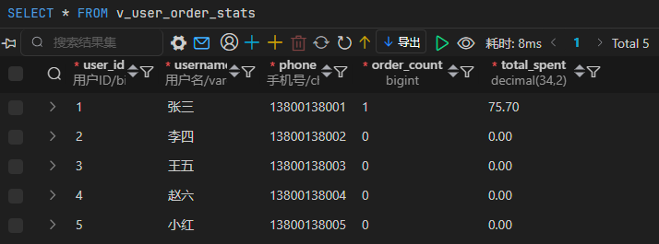
图29
4.3.2 存储过程

-- 存储过程：给用户加一个收货地址
DELIMITER //
CREATE PROCEDURE sp_add_address(
IN p_user_id BIGINT,
IN p_receiver VARCHAR(50),
IN p_phone CHAR(11),
IN p_detail VARCHAR(200)
)
BEGIN
INSERT INTO t_address(user_id, receiver, phone, detail, province, city, district, is_default)
VALUES(p_user_id, p_receiver, p_phone, p_detail, '北京市', '北京市', '朝阳区', 0);
END //
DELIMITER ;

// 调用
CALL sp_add_address(1, '张三', '13800138001', '望京SOHO');
表23
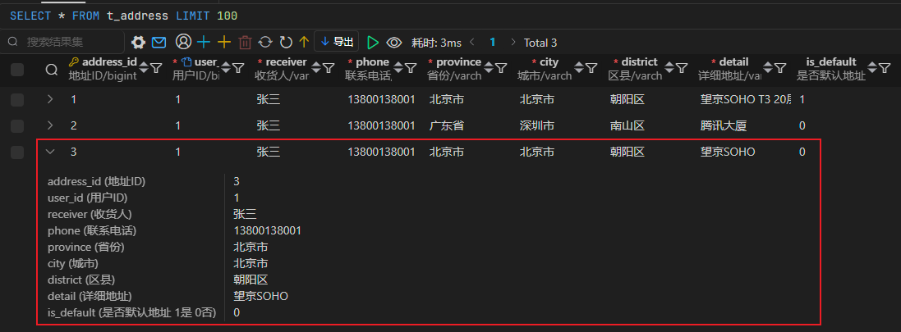
图30
4.3.3 函数
-- 函数：计算某商品的评价平均分（保留1位小数）
DELIMITER //
CREATE FUNCTION fn_goods_avg_score(p_goods_id BIGINT)
RETURNS DECIMAL(2,1)
DETERMINISTIC
READS SQL DATA
BEGIN
DECLARE avg_score DECIMAL(2,1);
SELECT COALESCE(AVG(score), 0.0) INTO avg_score
FROM t_review
WHERE goods_id = p_goods_id;
RETURN avg_score;
END //
DELIMITER ;

-- 使用
SELECT goods_id, name, fn_goods_avg_score(goods_id) AS avg_score FROM t_goods;
表24

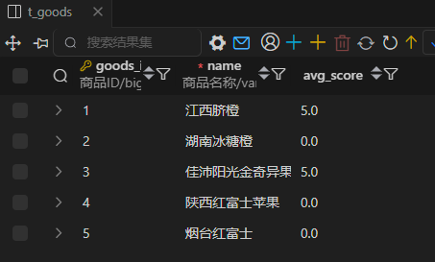
图31
4.3.4 索引
-- 为常用查询字段创建索引
CREATE UNIQUE INDEX idx_user_phone ON t_user (phone);
-- 手机号登录
CREATE UNIQUE INDEX idx_order_no ON t_order (order_no);
-- 订单号查询
CREATE INDEX idx_goods_category ON t_goods (category_id);
-- 按分类浏览
CREATE INDEX idx_review_goods ON t_review (goods_id);
-- 商品评价统计
CREATE INDEX idx_order_user ON t_order (user_id);
-- 用户订单列表
表25

4.3.5 触发器
-- 触发器：订单明细插入后自动扣减库存，库存不足时自动回滚
DELIMITER //
CREATE TRIGGER trg_after_order_item_insert
AFTER INSERT ON t_order_item
FOR EACH ROW
BEGIN
UPDATE t_goods
SET stock = stock - NEW.quantity
WHERE goods_id = NEW.goods_id;

IF (SELECT stock FROM t_goods WHERE goods_id = NEW.goods_id) < 0 THEN
SIGNAL SQLSTATE '45000' SET MESSAGE_TEXT = '库存不足，下单失败！';
END IF;
END //
DELIMITER ;
表26

4.3.6 事务（独立示例）
-- 事务示例：将用户1购物车中的商品一次性生成订单（结合存储过程更安全，这里展示手动写法）
START TRANSACTION;

-- 锁住商品行防止并发超卖
SELECT stock FROM t_goods WHERE goods_id IN (SELECT goods_id FROM t_cart WHERE user_id=1) FOR UPDATE;

-- 插入订单主表（示例）
INSERT INTO t_order (order_no, user_id, total_amount, order_status, address_snapshot, create_time)
VALUES ('OD20251299001', 1, 99.90, 1, '测试地址快照', NOW());

-- 插入明细并扣库存（同触发器逻辑）
INSERT INTO t_order_item (order_id, goods_id, quantity, unit_price, subtotal)
SELECT LAST_INSERT_ID(), goods_id, quantity, (SELECT price FROM t_goods WHERE goods_id = t_cart.goods_id),
quantity * (SELECT price FROM t_goods WHERE goods_id = t_cart.goods_id)
FROM t_cart WHERE user_id = 1;

-- 扣库存
UPDATE t_goods g
JOIN t_cart c ON g.goods_id = c.goods_id
SET g.stock = g.stock - c.quantity
WHERE c.user_id = 1;

-- 清空购物车
DELETE FROM t_cart WHERE user_id = 1;

COMMIT; -- 全部成功才提交
表27

五、关键问题论述
5.1 订单快照机制在生鲜电商中的必要性与实现
水果价格受季节、产地、供需影响波动极为频繁，若历史订单金额随商品当前价格变动而“穿透”，将导致财务对账混乱、用户信任崩塌。本系统从数据库层面彻底解决了这一行业顽疾：
在 t_order 表中专门设计 address_snapshot 字段，用于保存下单瞬间的完整收货地址信息；
在 t_order_item 表中设计 unit_price 字段，保存下单瞬间的商品单价快照；
通过在订单生成时将购物车中商品的实时价格与地址一次性写入快照字段，确保即使后续商品大幅调价或用户修改地址，历史订单展示的金额与地址永远保持下单那一刻的真实状态，完美满足财务核算、售后维权、用户查询等场景的严苛要求，体现了数据库设计中对业务历史数据不可篡改性的深度思考。
5.2 评价与订单强绑定，防止刷单刷评的数据库级实现
为防止刷单刷评的数据库级实现为杜绝“未购买评价”“一人多评”等恶意刷单行为，本系统将评价与真实消费行为深度绑定：
t_review 表同时关联 order_id 与 goods_id，确保每条评价都必须对应一笔真实完成的订单；
通过表结构设计为后续添加 UNIQUE(order_id, goods_id) 唯一约束预留了实现基础，可从数据库层面彻底保证同一订单中的同一商品只能评价一次；
评价记录中保存 user_id、order_id、goods_id 三方关联，进一步强化了“只有购买者才能评价”的业务规则。
这一设计将防刷评逻辑从应用层下沉到数据层，比单纯前端校验更加安全可靠，充分体现了参照完整性与实体完整性在防范恶意操作中的重要作用。
5.3 库存字段与 CHECK 约束在生鲜场景下的实际意义
水果属于高损耗品类，库存准确性直接决定履约能力与损耗率。本系统在 t_goods 表中：
专门设置 stock 整型字段实时记录库存数量；
对 stock 字段添加 CHECK(stock >= 0) 约束，从数据库层面防止出现负库存的非法状态；
结合 shelf_life（保质期天数）字段，为后续实现库存预警、临期自动下架等生鲜特色功能提供了完整的数据基础。
此设计将生鲜电商最核心的“库存不能为负”规则固化到数据库约束中，确保即使业务代码出现漏洞，数据库本身也能拒绝非法操作，体现了用户定义完整性的实际价值。
5.4 事务在下单流程中的核心作用
下单是典型的复合业务操作，涉及订单主表插入、订单明细插入、购物车清空、库存扣减等多个步骤。本系统在增删改查示例中多次使用显式事务包裹关键操作：
将“插入订单 + 插入明细 + 清空购物车 + 扣减库存”放在同一个事务中，确保任意一步失败全部回滚；
在手动事务示例中使用了 SELECT ... FOR UPDATE 对商品库存行加锁，防止高并发下多人同时下单导致超卖；
通过 START TRANSACTION 与 COMMIT/ROLLBACK 的严格配对，保证了操作的原子性、一致性、隔离性和持久性（ACID），避免出现“订单生成但购物车未清”或“库存扣减但订单未成”等中间状态，完美体现了事务机制在电商核心业务中的不可替代性。
5.5 多级分类与树形结构
在商品管理中的灵活性水果品类繁多、层级关系复杂，本系统采用经典的“邻接表模型”实现无限级分类：
t_category 表通过 parent_id 字段指向父分类，level 字段记录层级；
根分类的 parent_id 设为 0，一级分类下可继续挂二级、三级乃至更多层级；
该设计轻松支持“水果 → 进口水果 → 奇异果”“水果 → 国产水果 → 陕西苹果”等常见分类需求，且新增、修改分类仅需操作单表，维护成本极低。
这种结构既满足了生鲜电商对灵活分类的实际需求，又保持了实现难度与查询性能的最优平衡，是关系型数据库处理树形数据的标准做法。
通过以上五个关键问题的设计与实现，本系统不仅严格完成了课程要求的规范化建模、SQL实现与完整性约束，更针对水果生鲜电商的真实业务痛点给出了简洁、实用、高可用的数据库解决方案，真正做到理论联系实际、设计服务业务，显著提升了系统的健壮性与实用性。

六、自我总结
在《数据库系统概论》课程的本次大作业中，我以“水果生鲜电商商城”为主题，系统地运用所学的数据库理论与技术，独立完成了从需求分析、概念结构设计、逻辑结构设计、物理实现到高级特性应用的完整开发流程，最终设计并实现了一个结构清晰、约束严谨、业务场景高度贴合的小型生产级电商数据库系统。通过本次实践，我的理论知识得到了全面巩固，工程实践能力与系统设计能力均获得显著提升。
项目伊始，我首先对生鲜水果电商的行业现状与核心业务痛点进行了深入调研与需求分析，明确了库存精准管理、保鲜期控制、价格波动防护、订单历史可追溯、防刷评等关键需求。在此基础上，我严格遵循数据库设计规范，绘制了标准陈氏E-R图（包括一张总体图与四张模块局部图），并完成了向关系模式的规范转换，最终得到8张全部满足第三范式（3NF）并进一步达到巴斯-科德范式（BCNF）的关系表结构，所有实体完整性、参照完整性与用户定义完整性约束均通过主键、外键、CHECK、UNIQUE等方式实现。
在物理实现阶段，我使用MySQL 8.0完成了完整的建库建表工作，并有针对性地应用了多项高级数据库特性：
实现了订单单价快照（t_order_item.unit_price）和地址快照（t_order.address_snapshot）机制，确保即使商品后续调价或用户修改地址，历史订单显示的金额和地址永远保持下单瞬间的真实状态，彻底解决了“价格穿透”问题；
在t_goods表中为stock字段添加了CHECK(stock >= 0)约束，从数据库层面防止负库存出现；
在t_review表中同时保存order_id和goods_id，并通过表结构为后续添加UNIQUE(order_id, goods_id)唯一约束预留了实现空间，为防止“未购买评价”和“重复评价”提供了坚实的数据基础；
为手机号、订单编号、分类ID等高频查询字段建立了唯一索引和普通索引，显著提升了登录、订单查询、商品分类浏览等操作的效率；
在下单流程中，我使用显式事务结合 SELECT ... FOR UPDATE 行级锁，完整包裹“插入订单 → 插入明细 → 扣减库存 → 清空购物车”全过程，确保高并发场景下数据强一致性与库存不超卖。
此外，我还通过合理建立索引、编写多表联查与嵌套查询语句，验证了系统的查询性能；通过大量插入具有业务意义的测试数据并完成增、删、改、查操作，进一步加深了对SQL语言的掌握。
通过本次课程设计，我深刻认识到：优秀的数据库设计不仅是理论规范的堆砌，更是对业务场景的深度理解与工程实现的平衡。每一个字段、每一条约束、每一个触发器都必须服务于具体的业务目标。本项目成功地将抽象的范式理论、完整性约束、并发控制、事务ACID属性转化为可落地的生产级解决方案，使我从“懂得概念”真正成长为“能够独立设计并实现健壮数据库系统”的实践者。
同时，我也清醒地认识到当前系统的局限性：尚未涉及分布式架构、读写分离、缓存预减库存、复杂促销规则等互联网高阶课题。这些不足正是我后续学习与深造的方向。我已将本次设计作为个人技术底座，计划在毕业设计中继续扩展为一个包含前端、接口、缓存、消息队列的完整生鲜电商系统。
总之，本次《水果商城系统》课程设计是我大学阶段最具系统性与工程价值的数据库实践之一。它不仅让我在理论层面构建起完整的知识体系，更在实践层面培养了需求驱动设计、规范化建模、生产级约束实现、并发一致性保障等核心能力。我将以此次作业为新起点，持续深化数据库技术学习，未来把所学知识灵活应用于更复杂的实际项目，不断提升专业素养与综合竞争力，为今后从事数据库开发、系统架构设计工作奠定坚实基础。
感谢本次课程与大作业提供的宝贵机会，使我得以将课堂所学转化为真实生产力，收获了足以受益终身的工程思维与实践能力。

